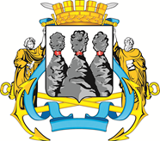
ГОРОДСКАЯ ДУМА
ПЕТРОПАВЛОВСК-КАМЧАТСКОГО ГОРОДСКОГО ОКРУГА

РЕШЕНИЕ

от 23.04.2025 № 353-р
29-я сессия
г.Петропавловск-Камчатский

О принятии решения о реализации права органов местного самоуправления Петропавловск-Камчатского городского округа на участие в осуществлении государственных полномочий в содействии занятости населения в части организации временного трудоустройства несовершеннолетних граждан в возрасте от 14
до 18 лет в свободное от учебы время

Рассмотрев проект решения о принятии решения о реализации права органов местного самоуправления Петропавловск-Камчатского городского округа на участие в осуществлении государственных полномочий в содействии занятости населения в части организации временного трудоустройства несовершеннолетних граждан в возрасте от 14 до 18 лет в свободное от учебы время, внесенный Главой Петропавловск-Камчатского городского округа Беляевым Е.А., в соответствии с частями 4.1, 5 статьи 20 Федерального закона от 06.10.2003 № 131-ФЗ «Об общих принципах организации местного самоуправления в Российской Федерации», частью 3 статьи 11, пунктом 2 части 3 статьи 28 Федерального закона от 12.12.2023 № 565-ФЗ «О занятости населения в Российской Федерации», частью 3 статьи 14 Устава Петропавловск-Камчатского городского округа Городская Дума Петропавловск-Камчатского городского округа

РЕШИЛА:

1. Принять Решение о реализации права органов местного самоуправления Петропавловск-Камчатского городского округа на участие в осуществлении государственных полномочий в содействии занятости населения в части организации временного трудоустройства несовершеннолетних граждан в возрасте от 14 до 18 лет в свободное от учебы время.
2. Направить принятое Решение Главе Петропавловск-Камчатского городского округа для подписания и обнародования.

Исполняющий обязанности председателя Городской Думы Петропавловск-Камчатского городского округа | Б.А. Лесков

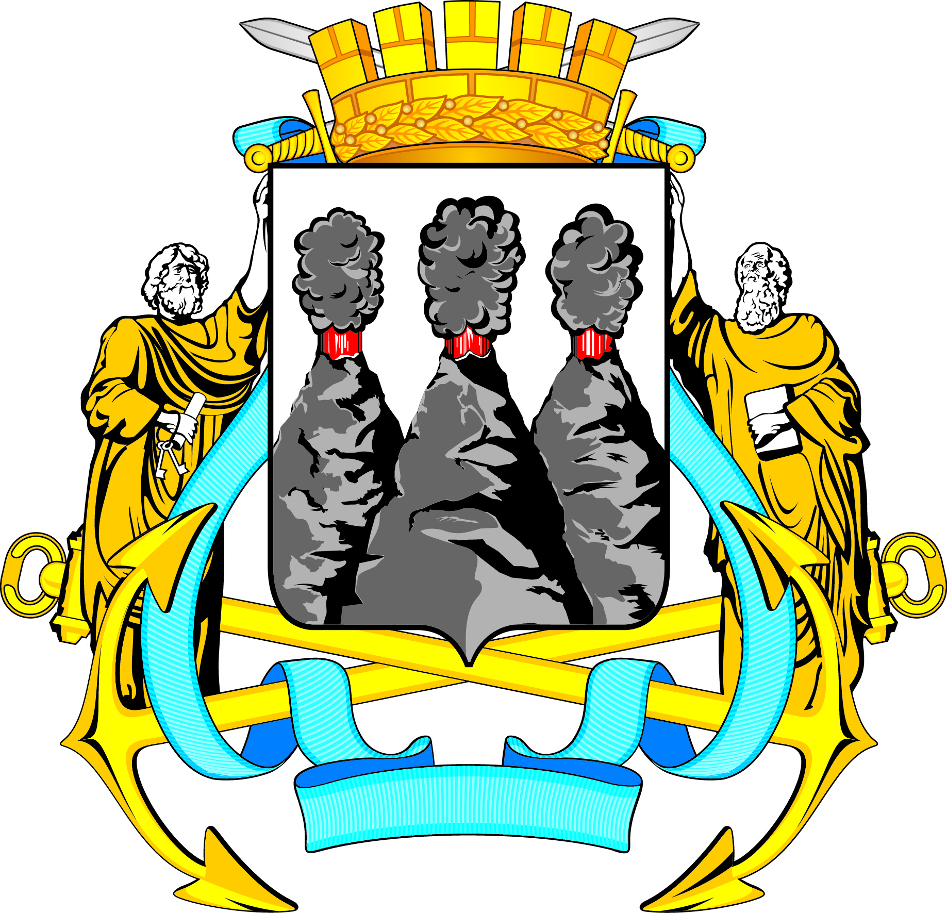
ГОРОДСКАЯ ДУМА
ПЕТРОПАВЛОВСК-КАМЧАТСКОГО ГОРОДСКОГО ОКРУГА

РЕШЕНИЕ

от 28.04.2025 № 182-нд

О реализации права органов местного самоуправления Петропавловск-Камчатского городского округа на участие в осуществлении государственных полномочий в содействии занятости населения в части организации временного трудоустройства несовершеннолетних граждан в возрасте от 14 до 18 лет в свободное от учебы время

Принято Городской Думой Петропавловск-Камчатского городского округа
(решение от 23.04.2025 № 353-р)

1. Реализовать право органов местного самоуправления Петропавловск-Камчатского городского округа на участие в осуществлении государственных полномочий в содействии занятости населения в части организации временного трудоустройства несовершеннолетних граждан в возрасте от 14 до 18 лет в свободное от учебы время, не переданных Петропавловск-Камчатскому городскому округу в соответствии со статьей 19 Федерального закона
от 06.10.2003 № 131-ФЗ «Об общих принципах организации местного самоуправления в Российской Федерации» (далее – государственные полномочия).
2. Установить, что государственные полномочия осуществляет администрация Петропавловск-Камчатского городского округа в лице Управления образования администрации Петропавловск-Камчатского городского округа (далее – Управление образования) и Управления культуры, спорта и молодежной политики администрации Петропавловск-Камчатского городского округа (далее – Управление культуры).
3. Установить, что финансирование расходов на реализацию государственных полномочий осуществляется за счет бюджета Петропавловск-Камчатского городского округа в пределах ассигнований, предусмотренных Управлению образования и Управлению культуры на текущий финансовый год (текущий финансовый год и плановый период).
4. Положение об организации временного трудоустройства несовершеннолетних граждан в возрасте от 14 до 18 лет в свободное от учебы время на территории Петропавловск-Камчатского городского округа утверждается постановлением администрации Петропавловск-Камчатского городского округа.
5. Настоящее Решение вступает в силу после дня его официального опубликования.

Глава  Петропавловск-Камчатского  городского округа |  | Е.А. Беляев

